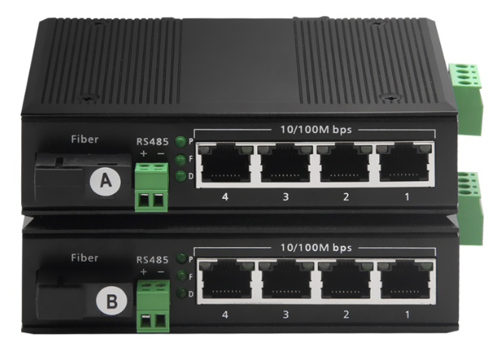

工业级1路双向485数据+4路百兆网口
产品描述
型 号：HMDV-GYT/R1SD4E
名 称：工业级1路双向485数据+4路百兆网口
类 型：标准型（独立式）
重 量：1.2KG/对
包 装：标准纸盒
描 述：HMDV-GYT/R1SD4E系列工业级收发器（含接收机/发射机）是我公司独立研发的具有一系列功能齐全的光纤传输设备，在一根光纤上可同时传输1路双向485数据和4个百兆网口实现光电数据交换。

产品特点：
◆提供4个10M/100Mbps自适应交换式双绞线口，实现电口备份和多用户接入
◆采用1310/1550nm或1310/1550nmDFB单纤光电一体化模块，性能稳定可靠。
◆单纤光纤收发器必须成对使用，即1310nm发射、1550nm接收与1550nm发射、1310nm接收配对使用
◆单纤光纤收发器使用一根光纤实现数据双向传输。
◆广播过滤功能、地址自动学习和自动更新功能及存储转发的运行机制
◆以太网10Base-T 或100Base-TX to 100Base-FX光纤介质转换器
◆支持IEEE 802.3 、IEEE 802.3U 、IEEE 802.3X 、IEEE 802.1d
◆支持全双工流量控制或半双工背压流量控制工作，并带有自动协商（Auto Negotiation）能力
◆支持10Mbps与100Mbps/1000Mbps自动适应。
◆优质的光电一体化模块提供良好的光特性和电气特性，保证数据传输可靠，工作寿命长
◆提供远程链路丢失诊断、电口链路与光口链路连接诊断、动态数据传输、全/半双工、速率指示灯
◆1路双向485数据
◆ 零延时自动转发
◆ 异步传输，点对多点运用， RS485 接口与光纤转换
◆ 自动侦测串口速率、判别和控制数据传输方向
◆ 最大通信速率 500Kbps
◆ 端口接线方式：工业端子
◆ 宽压设计, DC12V-55V
◆ 接口提供 1500W 浪涌保护， 4KV 雷击及静电保护

应用场景：
安防系统
电视医疗
电视电话会议
楼宇控制系统
智能交通监控系统（ ITS）
远程多媒体教学 / 校园监控
常用标准：
该款数字多业务光端机通常应用单模光纤传输20公里，多模光纤传输2公里（多模最大设计距离为2.0公里），在光功率允许范围内视频质量与传输距离无关

环境要求
环境温度：-35 ℃～+80 ℃
贮存温度：-50 ℃～+95 ℃
相对湿度：0～95% (无冷凝结)
额定供电电压： AC110-240V/50Hz
电源功耗：12.0w（Input:DC12V 1000mA）
光学特性
光纤类型  /参数 | 光纤接口类型 | 发射波长  nm | 发射功率  dBm | 接收灵敏度  dBm | 光饱合度  dB | 光损耗  dBm/Km | 传输距离  Km
多模 | SC/FC | 850 | -18.5~-14 | -35 | -8 | 2 | 0~2
多模 | SC/FC | 1310 | -19.5~-16 | -36 | -9 | 1 | 0~3
单模 | SC/FC | 1310 | -15~-10 | -34 | -8 | 0.5 | 0~20
单模 | SC/FC | 1310 | -12~-5 | -36 | -3 | 0.5 | 0~40
单模 | SC/FC | 1550 | -5~0 | -38 | +2 | 0.25 | 0~60

应用案例：
